Образовательная деятельность в первой группе раннего возраста «Сказка».
Познавательное развитие: расширение ориентировки в окружающем и развитие речи.
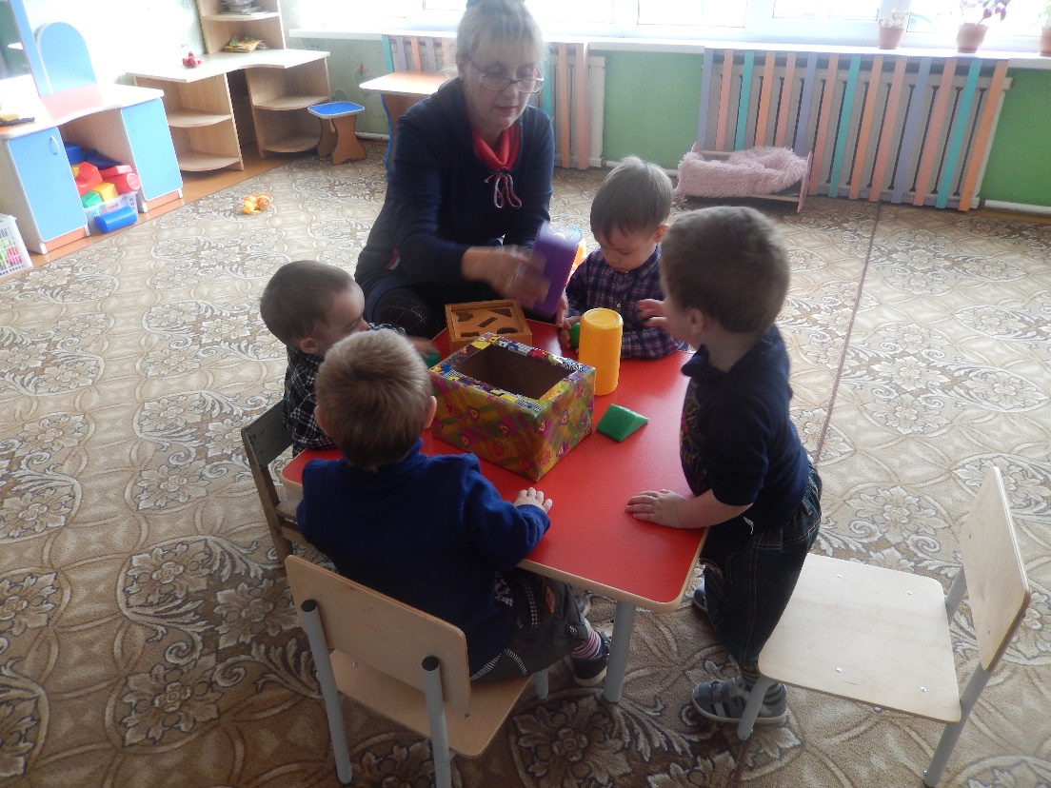
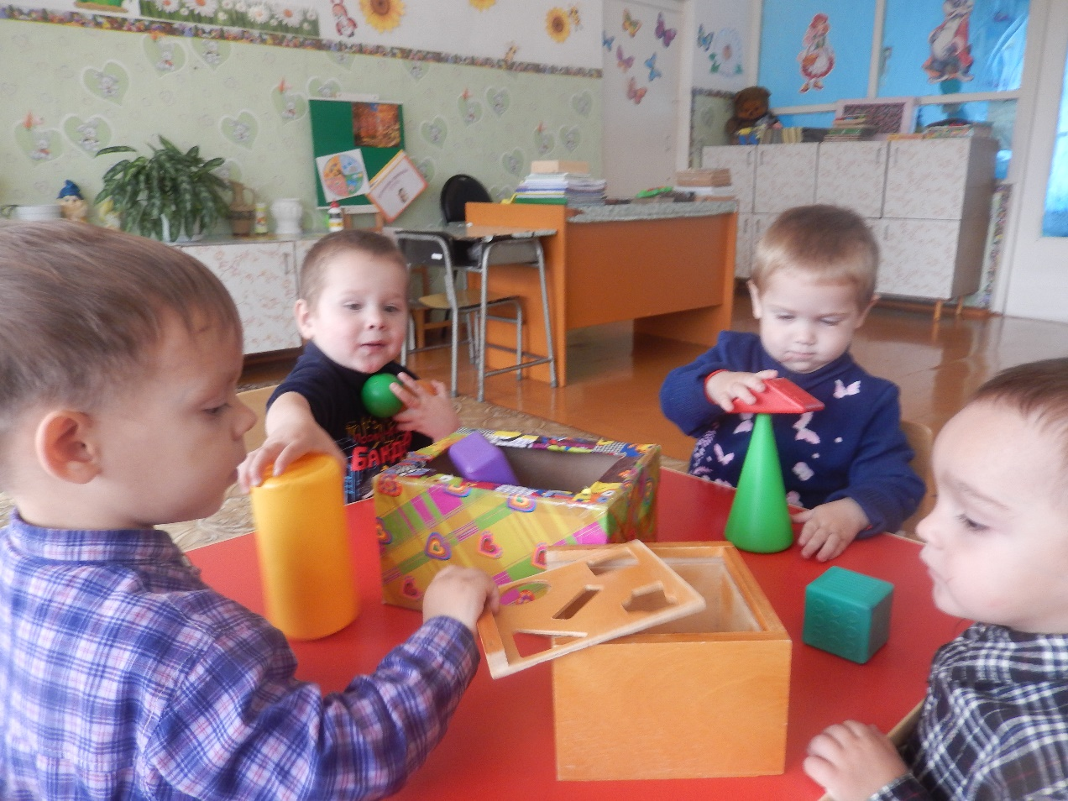
Цель: развивать у детей речь и мелкую моторику пальцев рук.
Познавательное развитие: игры с дидактическим материалом.
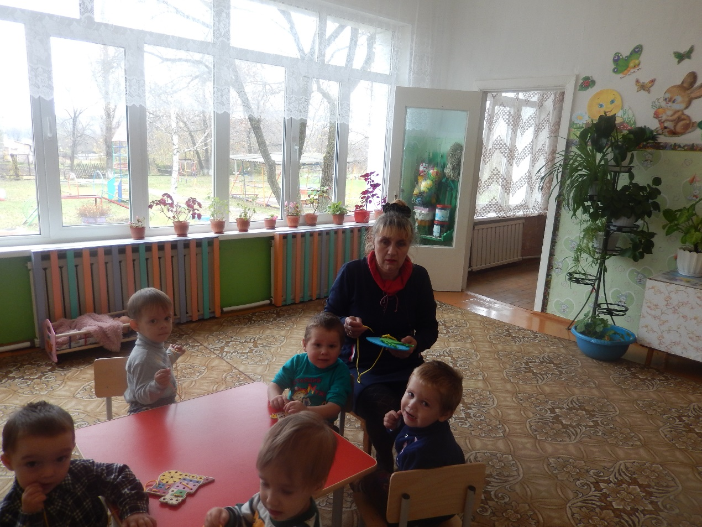
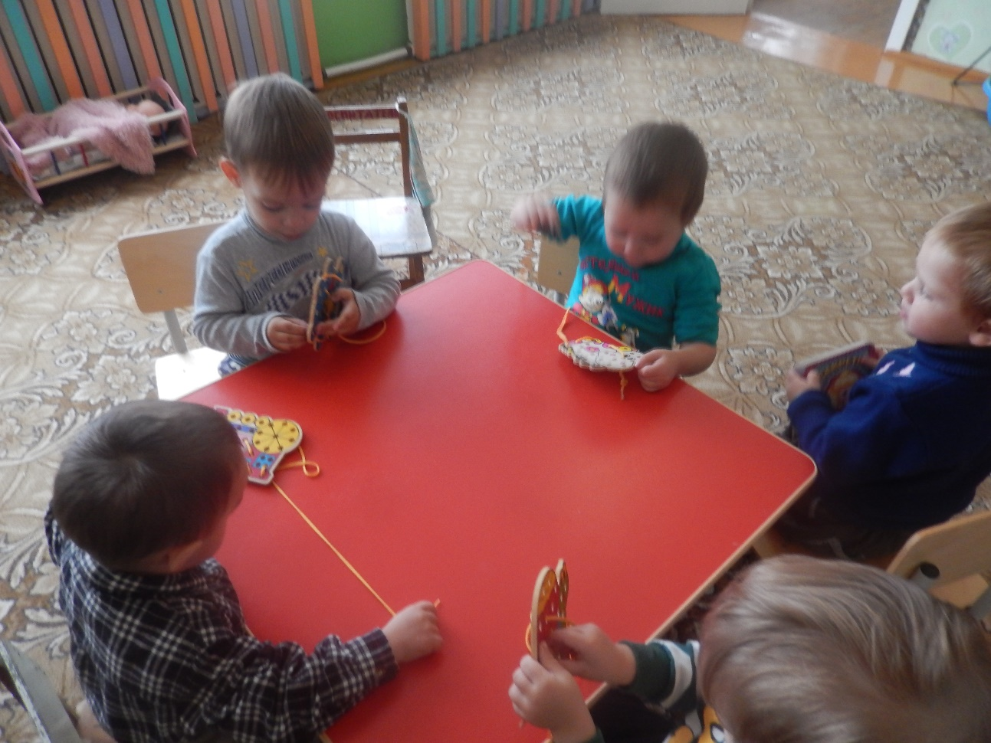
Цель: развивать у детей логическое мышление и мелкую моторику пальцев рук.
Познавательное развитие: игры со строительным материалом.
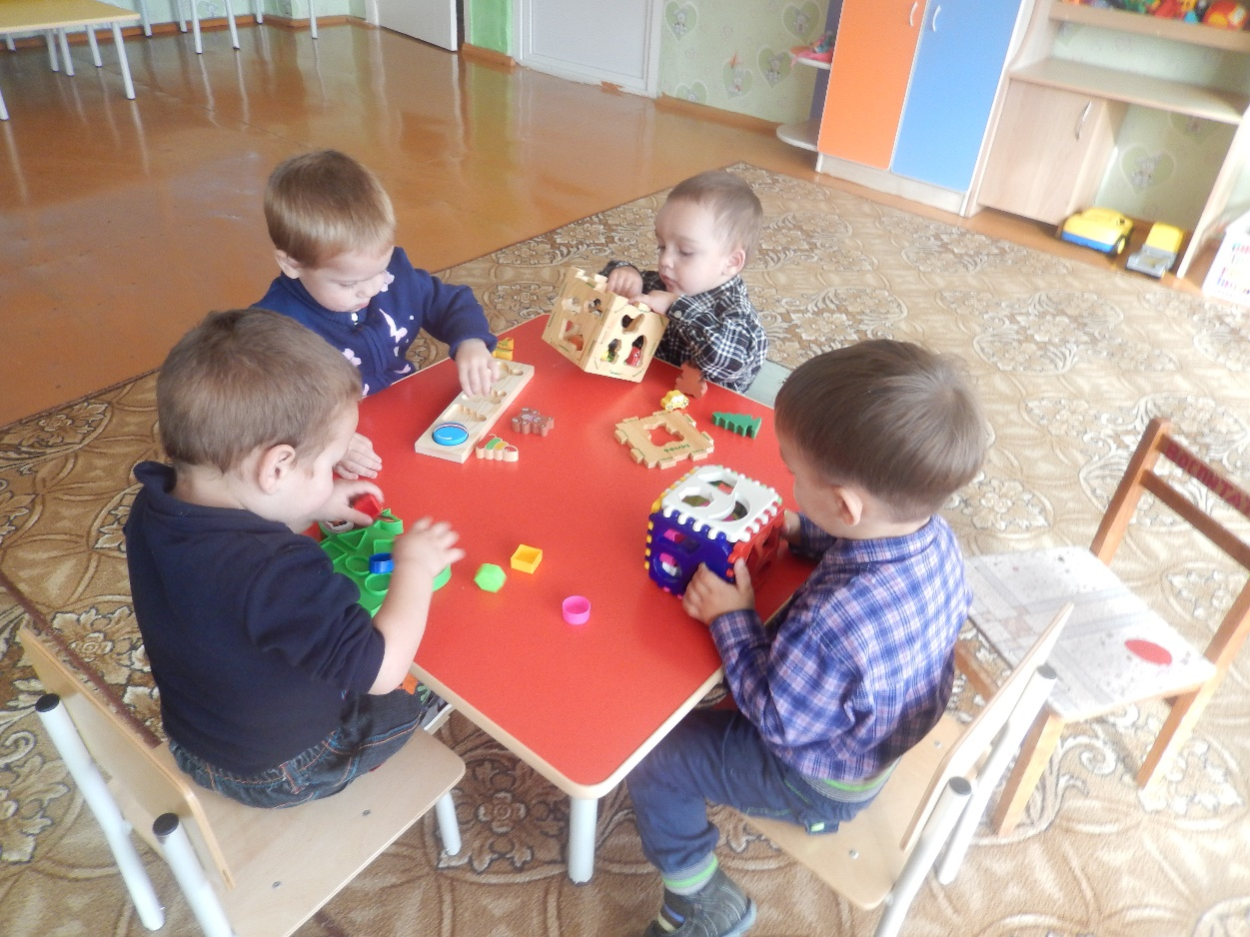
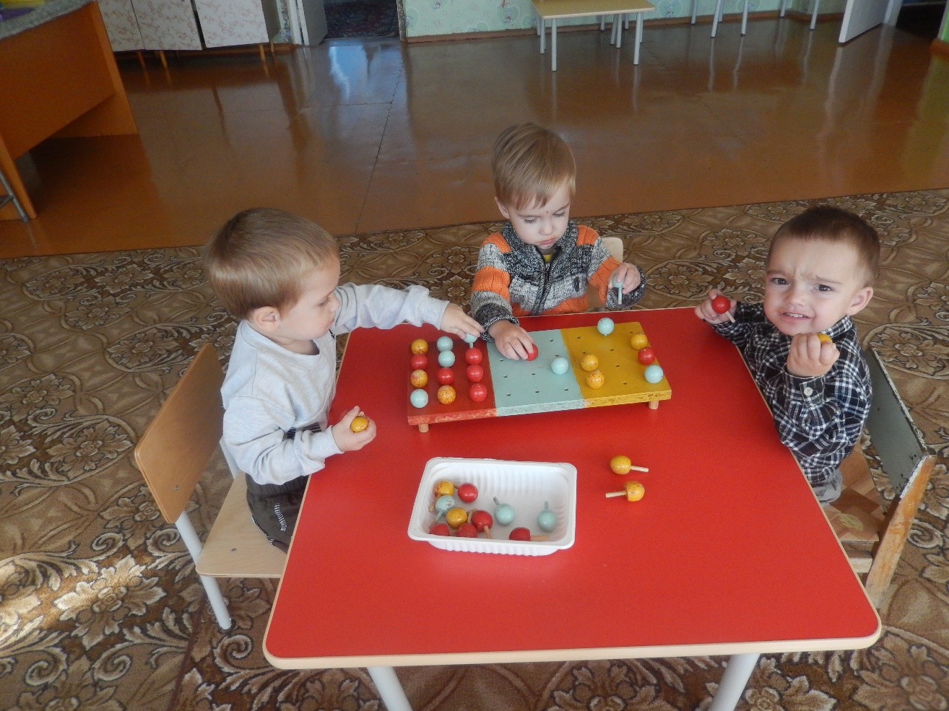
Цель: развивать у детей интерес к игре и речь.

Физическое развитие.
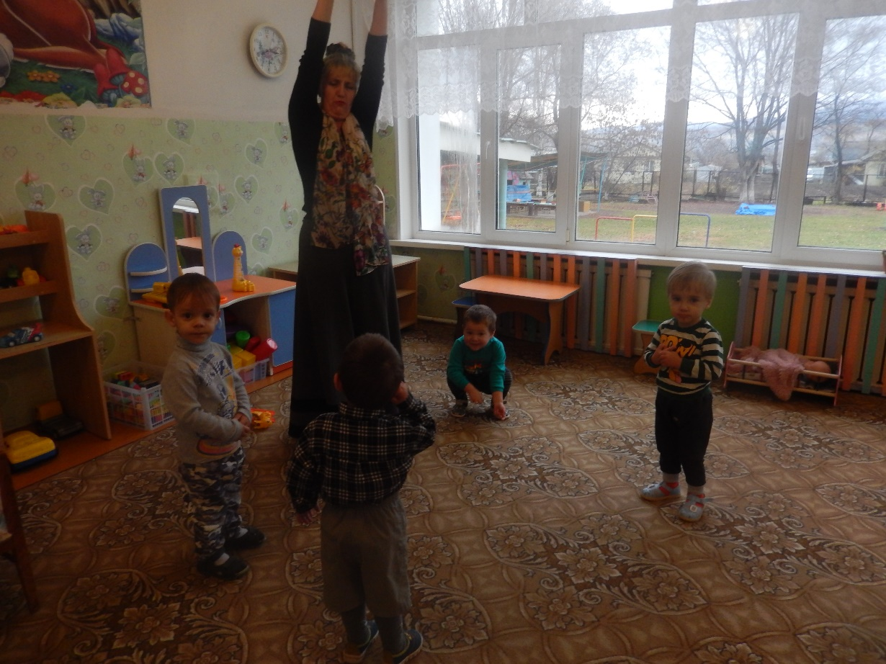
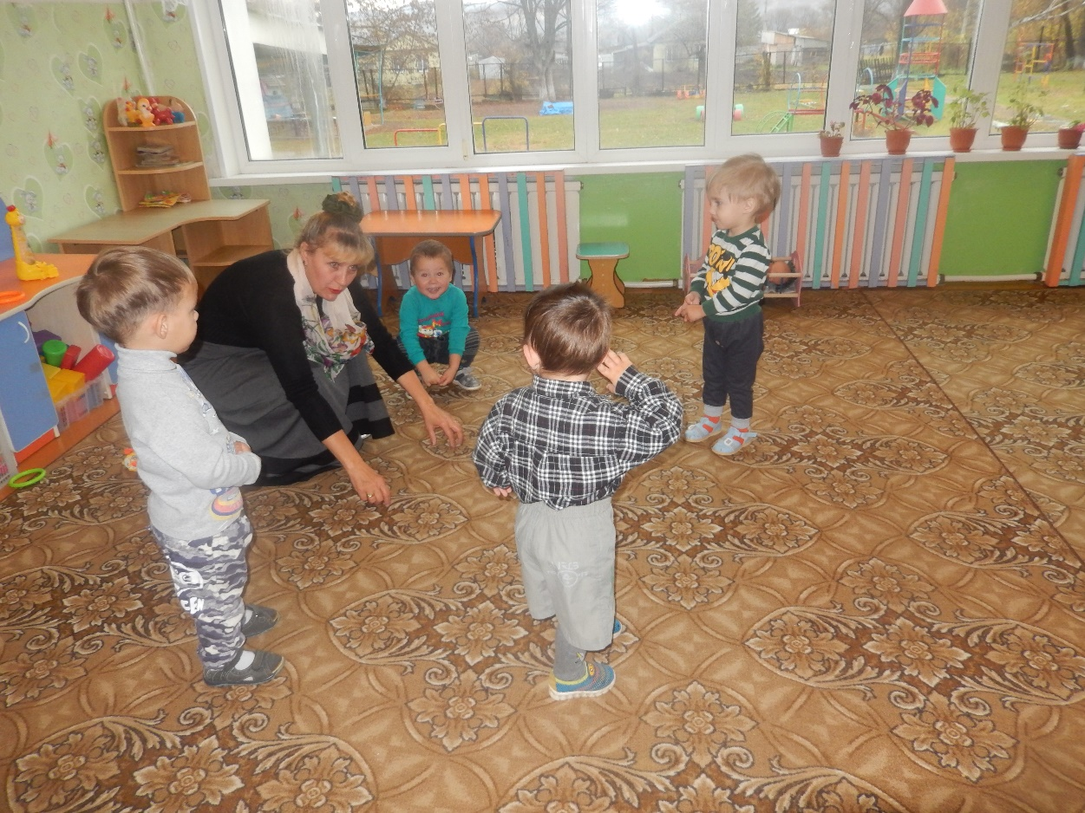
Цель: развивать двигательную активность детей и физические данные у детей.

Художественно – эстетическое развитие.
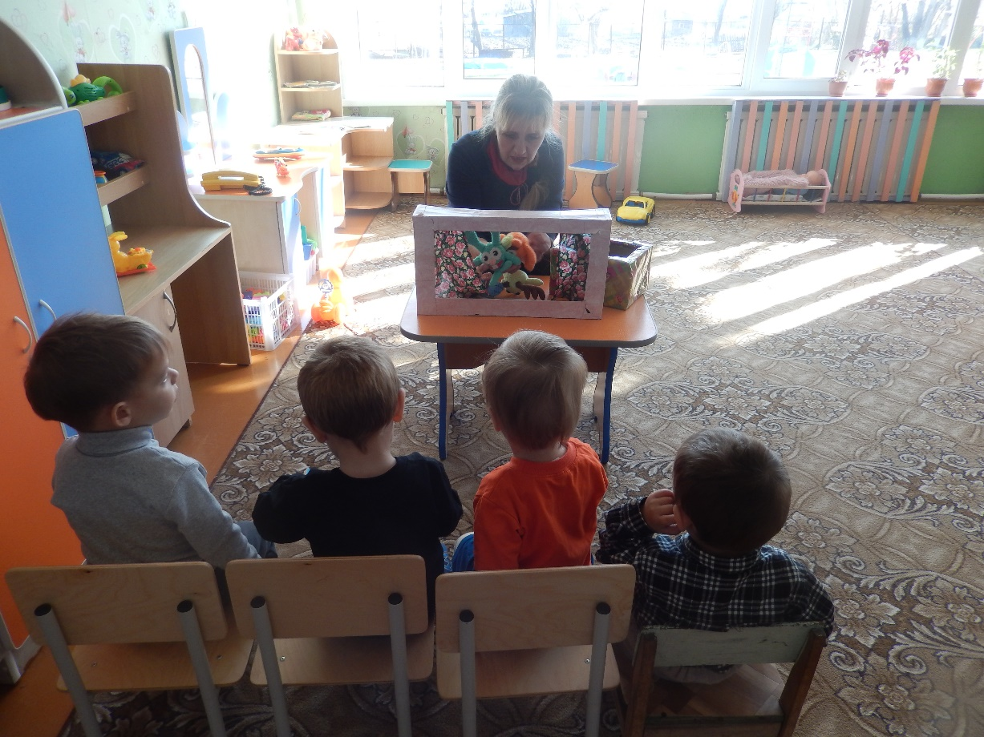
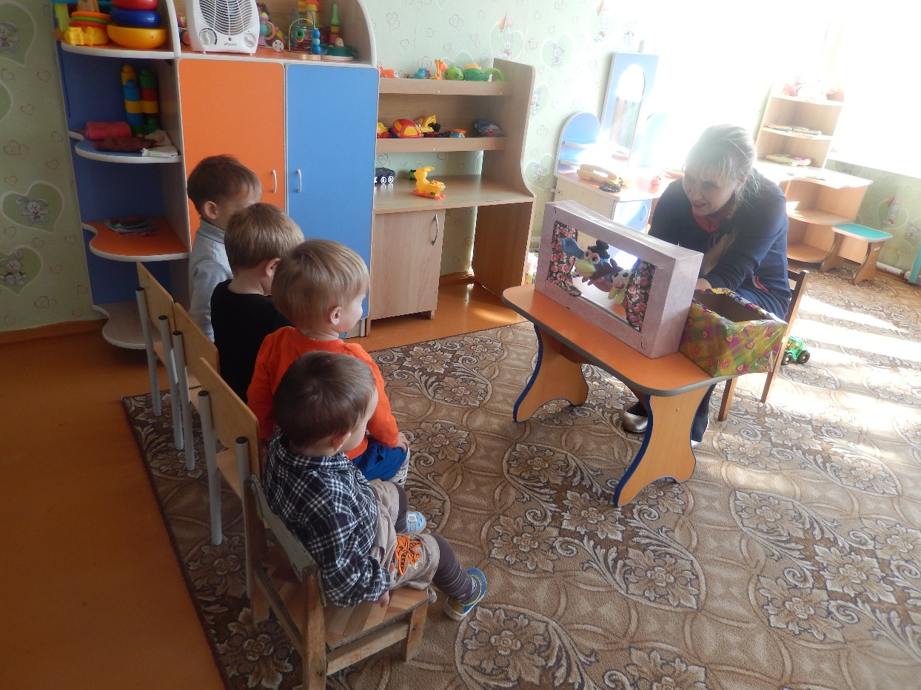
Цель: развитие творческих способностей, создание эмоционально – положительного настроя у детей.

Сенсорное развитие.
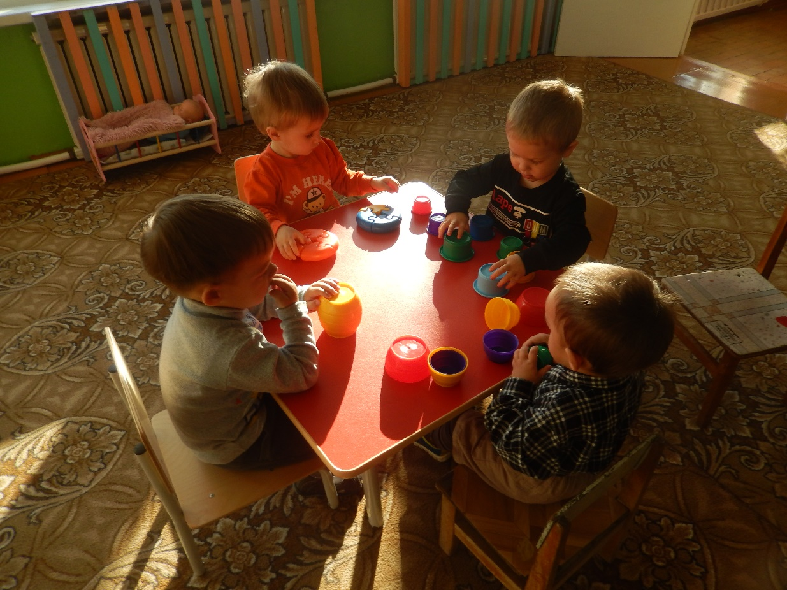
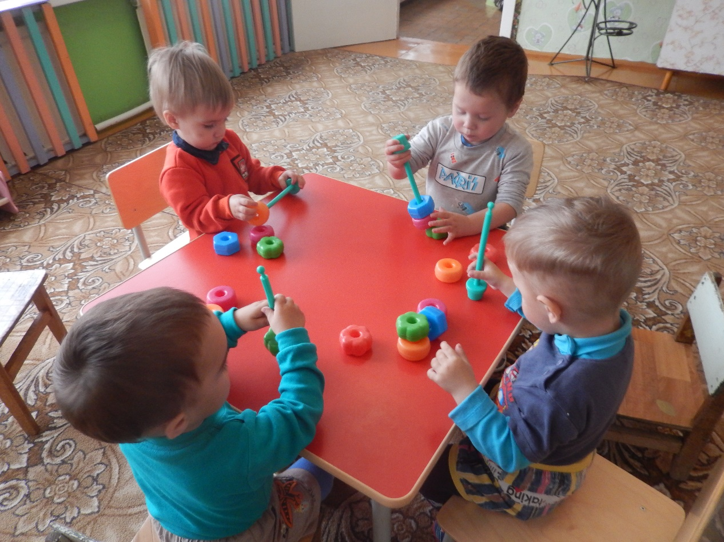
Цель: развивать сенсорную культуру и умственное развитие детей.

Чтение художественной литературы и рассматривание картинок.
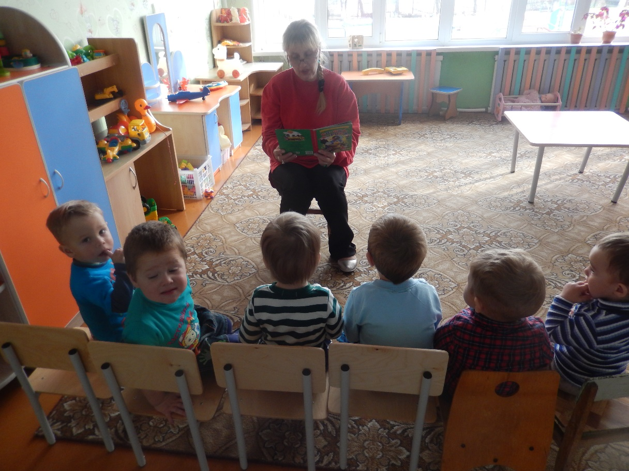
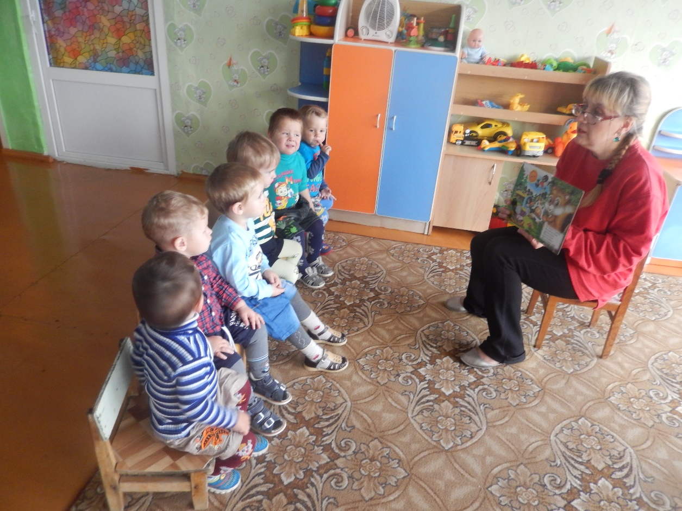
Цель: развивать речь, прививать любовь к родной литературе и развивать зрительную память детей.
Прогулка на участке детского сада.
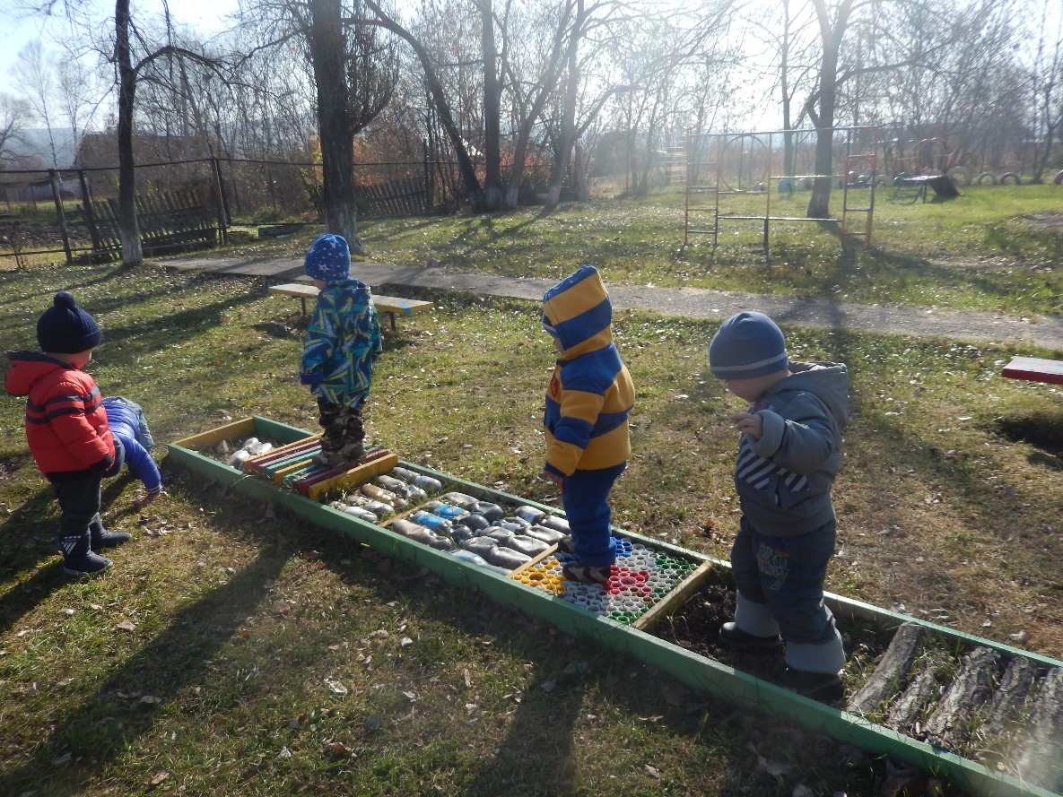
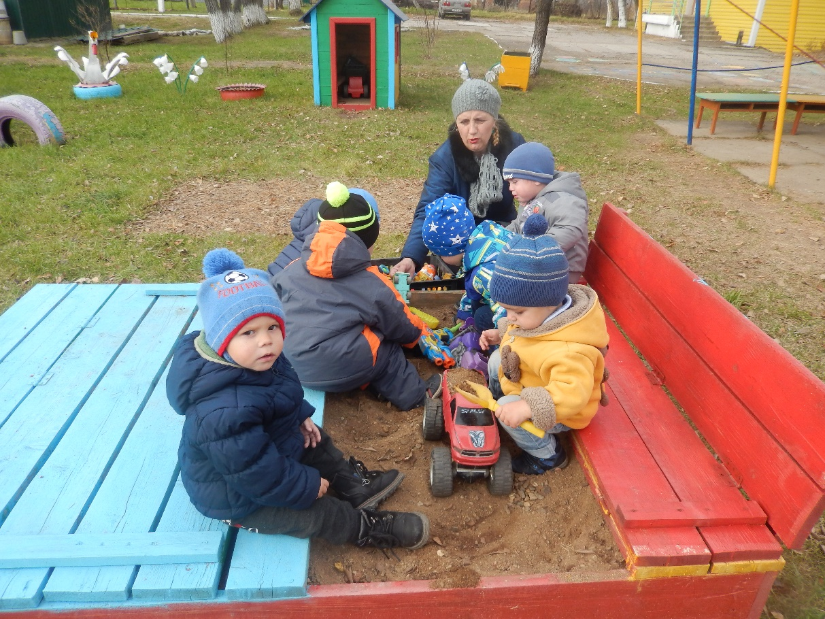
Цель: закаливание детей, игры с песком.

